靖边～安塞高速公路（榆林段）
模板安装检查表
------------------------------------------------------------------------------------------装 订 线------------------------------------------------------------------------
监理独立抽检
隧道表21
合同段 |  |  |  | 工程名称 |  |  |  |  |  |  | 检查日期
桩号或部位 |  |  |  |  |  |  |  |  |  |  | 围岩类别：
 |  | 内拱顶标高（0）点设计标高A/B |  |  |  |  |  |  | 实测A/B |  |  |  |  |  | 高差A/B
净  空  检  查 |  | 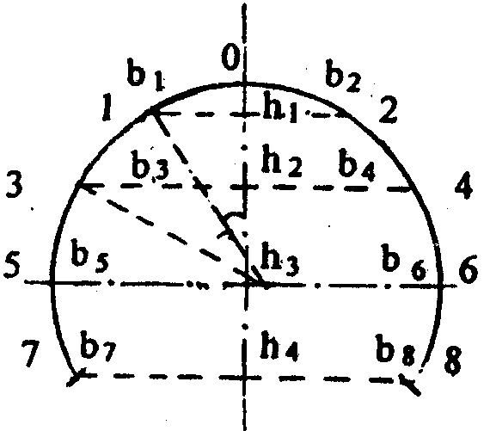  取点示意图 |  |  | 点位 | 设计净空(cm) |  |  | 实侧宽度(cm) |  |  |  |  |  | 误差
 |  |  |  |  | 点位 | h |  | b | A |  |  | B |  |  | A |  | B
 |  |  |  |  | 1
 |  |  |  |  | 2
 |  |  |  |  | 3
 |  |  |  |  | 4
 |  |  |  |  | 5
 |  |  |  |  | 6
 |  |  |  |  | 7
 |  |  |  |  | 8
衬  砌  厚  度  检  查 |  | 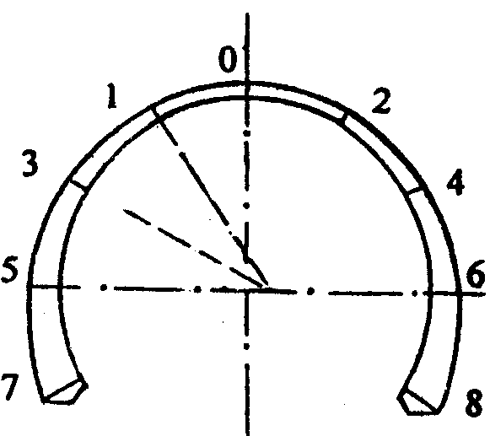  取点示意图 |  |  | 点位 | 设计  厚度  (cm) |  | 实测厚度(cm) |  |  |  |  | 超+欠-
 |  |  |  |  |  |  |  | A |  | B |  |  | A |  |  | B
 |  |  |  |  | 0
 |  |  |  |  | 1
 |  |  |  |  | 2
 |  |  |  |  | 3
 |  |  |  |  | 4
 |  |  |  |  | 5
 |  |  |  |  | 6
 |  |  |  |  | 7
 |  |  |  |  | 8
超挖回填要求：

模板：（板缝、平整、脱模剂、固定情况）

堵头板安设与固定：

伸缩缝、沉降缝、工作缝处置及橡胶止水带安设：

其他：预留孔洞、预埋件设置
检查
结果
监理  工程师 | 签字： 年 月 日

